2020-2021

**ANALYSE DE LA QUALITE D’UN LOGICIEL**

**INF421: GENIE LOGICIEL**

Réalisé par

KENGNE MBA DIANE LAURIANE

Matricule : 20A1628FS

**Universite de Maroua**

# **PRESENTATION DU PROJET**

Pour le cadre du TPE de genie logiciel, nous avons pris le projet portant sur la gestion de la bibliothèque au sein de l'école national supérieur d'informatique et analyse des systèmes **(ENSIAS)**. Développé en majorité en Java 95.6% et en CSS 4.4%. , il comporte plusieurs classes et interfaces notamment l’interface de connexion, d’inscription, d’administration.

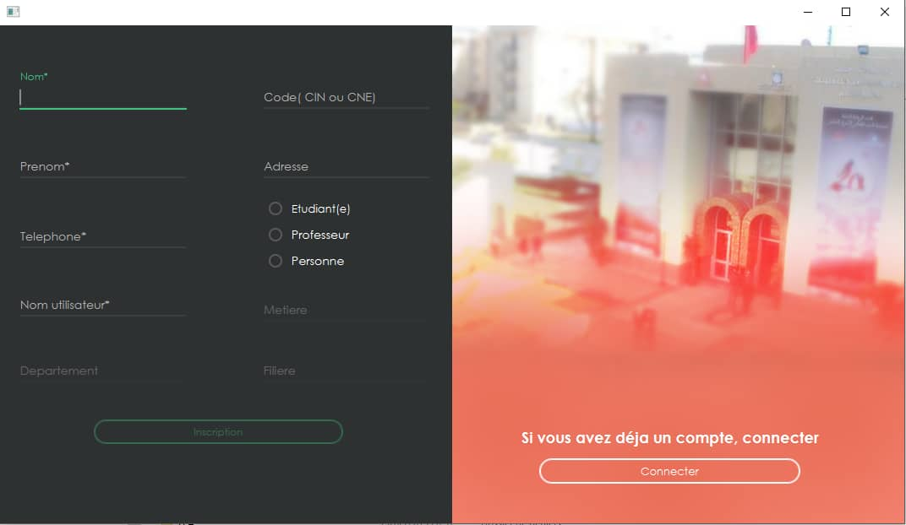

Fig : Interface d’inscription

# **CALCUL DES METRIQUES DE NOTRE PROJET**

Une métrique est une mesure quantitative du degré auquel un système, un composant ou un procédé possède un attribut donné. Pour ce faire nous avons utilisé plusieurs outils notamment FindBugs, Metrics,  O3SMeasures et SMC que nous avons installé sous Eclipse.

## **ANALYSE A L’AIDE DE SMC**

SMC es un outil pour l’analyse de la qualité du logiciel. Nous l’avons intégré ici sous Netbeans et c’est à partir de cet IDE que notre analyse s’est effectué. Ce plugin permet d’effectuer de manière globale :

* le comptage du nombre de ligne de code globalement et dans chaque fichier du projet
* le nombre de classes
* la complexité cyclomatique
* Les méthodes ayant la plus grande complexité cyclomatique
* …

La figure ci-dessous présente le plugin déjà installé dans notre IDE

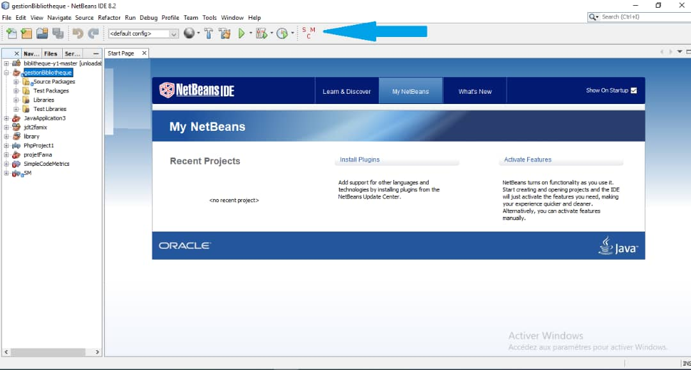

Fig : Présentation de SMC

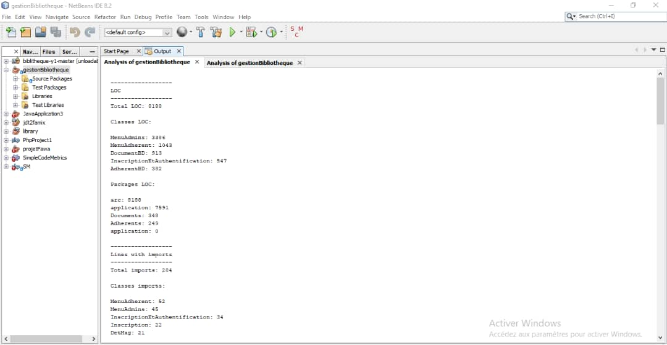

Fig : analyse du projet avec SMC

## **FINDBUGS**

C’est également un outil de outil d’analyse de la qualité du logiciel, il détecte les erreurs ce qui aide beaucoup dans le processus de maintenance logicielle, permet également de déecter des codes dupliqués (les doublons).

En somme il existe plusieurs outils d’analyse de la qualité des logiciels et ces outils fonctionnent suivant des principes différents : nous avons des outils pour la complexité cyclomatique, ceux qui permettent de compter le nombre de lignes de classes de paquets de fichiers… au niveau du logiciel